 مهمة ( 16 ) في اللّغة العربية

للصّفّ الرّابع الأساسيّ

الاسم:_______ التّاريخ:________

النّتاجات: يذكرأركان الجملة الاسميّة.



الجملة الاسميّة هي الجملة الّتي تبدأ باسم وتتكوّن من ركنين أساسين هما المبتدأ والخبر.

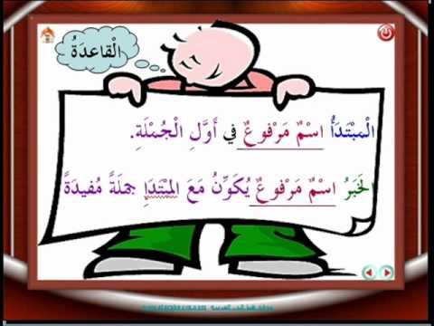

1-الجملةالاسمية(المبتدأوالخبر) وهي الجملة التي تبدأ باسم

مثال:- الحديقةُ نظيفةٌ جملةٌ اسمية لأنها بدأت باسم مثال:- الشمسُ ساطعةٌ جملة اسمية لأنها بدأت باسم

تتألف الجملة الاسمية من ركنين:-

أ-المبتدأ:- وهو الاسم الذي نبتدىء به الكلام مثال:- الشمس ساطعة الشمس مبتدأ

ب- الخبر:- وهو ما نخبر به عن المبتدأ مثال:- الشمس ساطعة ساطعة خبر فهو يخبر عن الشمس أنها ساطعة

مثال:- أشعةُ الشمس مفيدةٌ أشعة مبتدأ لانها اسم بدأنا به الكلام مفيدة خبر لاننا نخبر عن أشعة الشمس أنها مفيدة

سؤال:- عين المبتدأ والخبر في الجملة التالية الأرض قاحلةٌ المبتدأ.......... الخبر................

|  |  |
| --- | --- |
| المبتدأ | الخبر |
|  |  |
|  |  |
|  |  |
|  |  |
|  |  |
|  |  |

1)عيّنِ المبتدأ والخبر في الجمل الآتية :

1. الولدُ نائمٌ.
2. البحرُ هائجٌ.
3. الشّمسُ مشرقةٌ .
4. اللّغة العربيّة مميّزة.
5. الحجرةُ مظلمةٌ.
6. المطرُ كثيرٌ.
7. اكتبْ ثلاثَ جملٍ اسميّة،واضبطِ المبتدأ والخبرَ في كلٍّ منها:

_________________________________

_________________________________

_________________________________